Spécifications du site internet TEMAGRI

Informations générales

Depuis sa création en 2007, TEMAGRI sarl se concentre sur le domaine de l'irrigation localisée. Au cours de nos quinze années d'expérience, nous avons acquis un savoir-faire considérable que nous mettons chaque jour au service des agriculteurs.
Notre plus grand atout est la rigueur avec laquelle nous traitons les projets, en respectant scrupuleusement les délais, en optimisant les coûts et en choisissant les meilleurs matériaux.
Nos services :
- Notre société a une expérience de plus de quinze ans dans l’étude et réalisation de projets d’irrigation localisée clé en main. Nous préparons conjointement avec le porteur du projet, le dossier de subvention de l’Etat et assurons son suivi. Les matériaux d’irrigation que nous fournissons ont été sélectionnés au fil des années d’expérience parmi les meilleures marques.
- Nous construisons les bassins de stockage de l’eau d’irrigation suivant des normes adaptées à ce type d’ouvrages, avec l’objectif d’obtenir un nivellement et surfaçage parfaits, ce qui garantit la durée de vie du revêtement. Pour cela nous disposons du matériel BTP adéquat ainsi que du personnel expert.
- Nous fournissons et installons tout type de solution geosyntetique
  - Geomembrane en PEHD de différentes épaisseurs
  - Géotextile en Polyester et en Polypropylène de différentes densités
- Nous importons et distribuons les matériaux nécessaires pour la réalisation de projets agricoles : pompage, filtration, accessoires de raccordements, etc.
- Le contrôle de l’irrigation est assuré par un concentré de technologie exclusif, qui permet de centraliser toutes les fonctions de contrôle de l’irrigation dans un seul et unique software, qui enregistre toutes les données et permet l’accès à distance par n’importe quel dispositif cellulaire.

Aperçu général des exigences

L’objectif principal du site est d’encourager les visiteurs à nous contacter ou à demander un devis.
Nous possédons un site internet qui a été créé en 2018. Il s’agit d’un site internet statique avec une présentation générale de l’entreprise et des services proposés incluant une galerie d’images. Le site contient également une fiche de contact et des liens vers les réseaux sociaux de l’entreprise. Ce site internet a été développé avec le langage PHP et la maintenance du contenu se fait via l’interface CPANEL. Nous payons annuellement l’hébergement et le nom de domaine.
Lien vers le site TEMAGRI : www.temagri.com
Bien que disponible dans l’interface de gestion CPNAL, nous n’avons pas une idée précise ni un suivi régulier du trafic généré par le site internet ni du public qu’il attire.
L’existence du site est une valeur rajoutée en soit par rapport à nos concurrents mais son esthétique n’est pas en adéquation avec l’image que nous souhaitons projeter de l’entreprise.
D’une part nous souhaitons augmenter notre visibilité et démontrer notre savoir-faire auprès de professionnelles du secteur de l’irrigation localisée. Il est essentiel que ce genre de prospects puisse identifier nos compétences et notre sérieux. Notre objectif est d’attirer au moins un porteur de projet (agriculteurs) par mois pour qu’on puisse réaliser les études techniques et engager un partenariat.
D’une autre part, nous souhaitons faciliter la consultation de notre catalogue, la disponibilité des produits en stock et la publication des bulletins d’essaies (fiches techniques) de certains articles. Le but est de simplifier et accélérer le processus d’émission de bons de commande de la part de nos clients habituels. Nous nous fixons l’objectif d’augmenter nos ventes de 25% grâce à la mise à jour de notre site internet.
Persona 1 : Mohamed est un médecin spécialisé. Il habite à Meknès et il a 50 ans. Son rêve est de pouvoir générer des revenues complémentaires grâce à l’agriculture. Il a acheté un terrain de 20ha cultivable il y a un mois et il souhaite y développer un projet de plantation d’olives. Mohamed n’a pas beaucoup d’expérience dans ce domaine mais c’est quelqu’un qui fait beaucoup de recherches et il a un réseau d’amis et de connaissances qui lui donnent beaucoup de conseils. Il s’est enfin décidé à se lancer et à réaliser son rêve. Pendant ces recherches quelqu’un lui a parlé de la société TEMAGRI et il souhaite en savoir plus sur le net. Il consulte le site internet de TEMAGRI. Il a une première impression de modernité et de sophistication en consultons la page. Il y trouve les informations essentielles sur l’entreprise, les références sur les projets réalisés et l’étendue de nos services. Il est rassuré sur la capacité de Temagri de réaliser une étude conforme à ses attentes et sur leur capacité à fournir les matériaux nécessaires pour le déroulement du projet dans les meilleurs délais. Il y trouve facilement le moyen de contacter l’équipe en charge de traiter sa demande.
Persona 2 : Abdel est le gérant de la société CAT. Il a 55 ans et il habite à Taourirt. Son activité principale est la distribution d’une gamme de tuyaux utilisée dans l’irrigation localisée. De plus, il vend des accessoires et des matériaux nécessaires pour la réalisation de projets agricoles. C’est un client de TEMAGRI. Il souhait consulter de façon récurrente le catalogue et la disponibilité en stock des produits qu’il a l’habitude d’acheter auprès de TEMAGRI et passer une commande directement depuis le site sans avoir à utiliser WhatsApp ou le téléphone pour contacter l’équipe commerciale.
Persona 3 : Fatima est une commerciale qui travaille pour la société SMCS. Elle est chargée de passer une nouvelle commande pour un projet en cours avec une liste de produits définie. Elle cherche les distributeurs au Maroc pouvant lui offrir les meilleurs prix. En consultant les réseaux sociaux ou les moteurs de recherches elle trouve la référence de TEMAGRI. Après la consultation du catalogue et des marques proposés par TEMAGRI, elle souhaite faire une demande de devis directement depuis le site internet.

Présentation de la marque TEMAGRI

Logo de l’entreprise : fichier source

Les couleurs : bleu, vert, noir code couleur ???

Panneaux publicitaires : 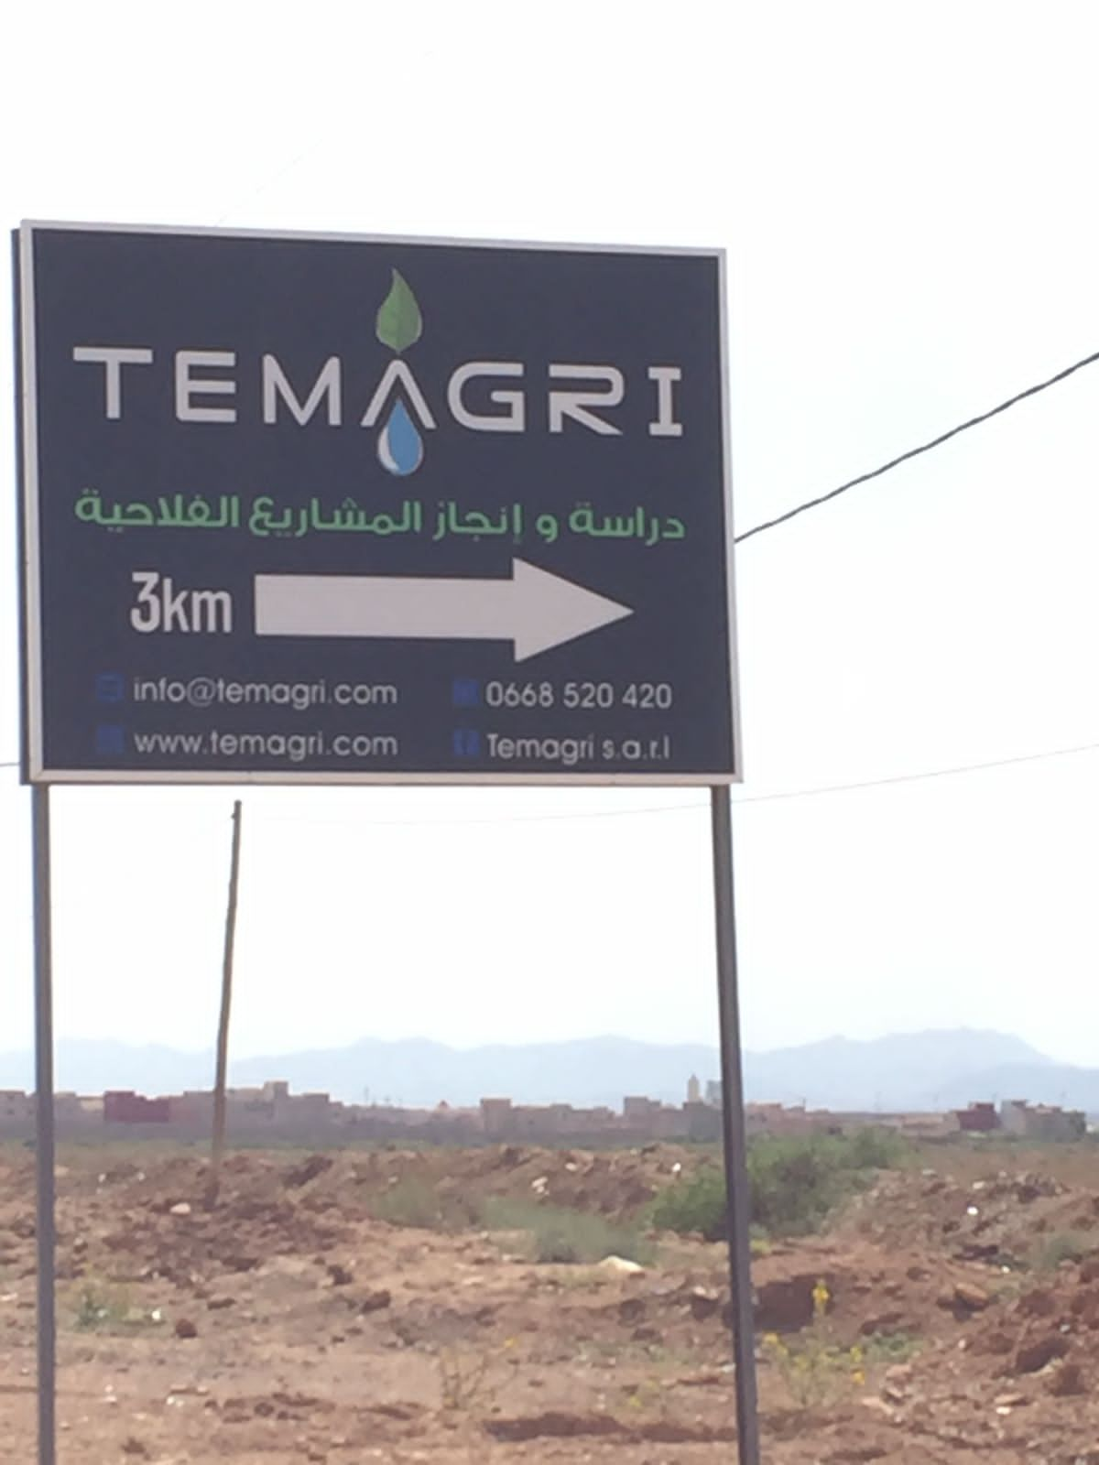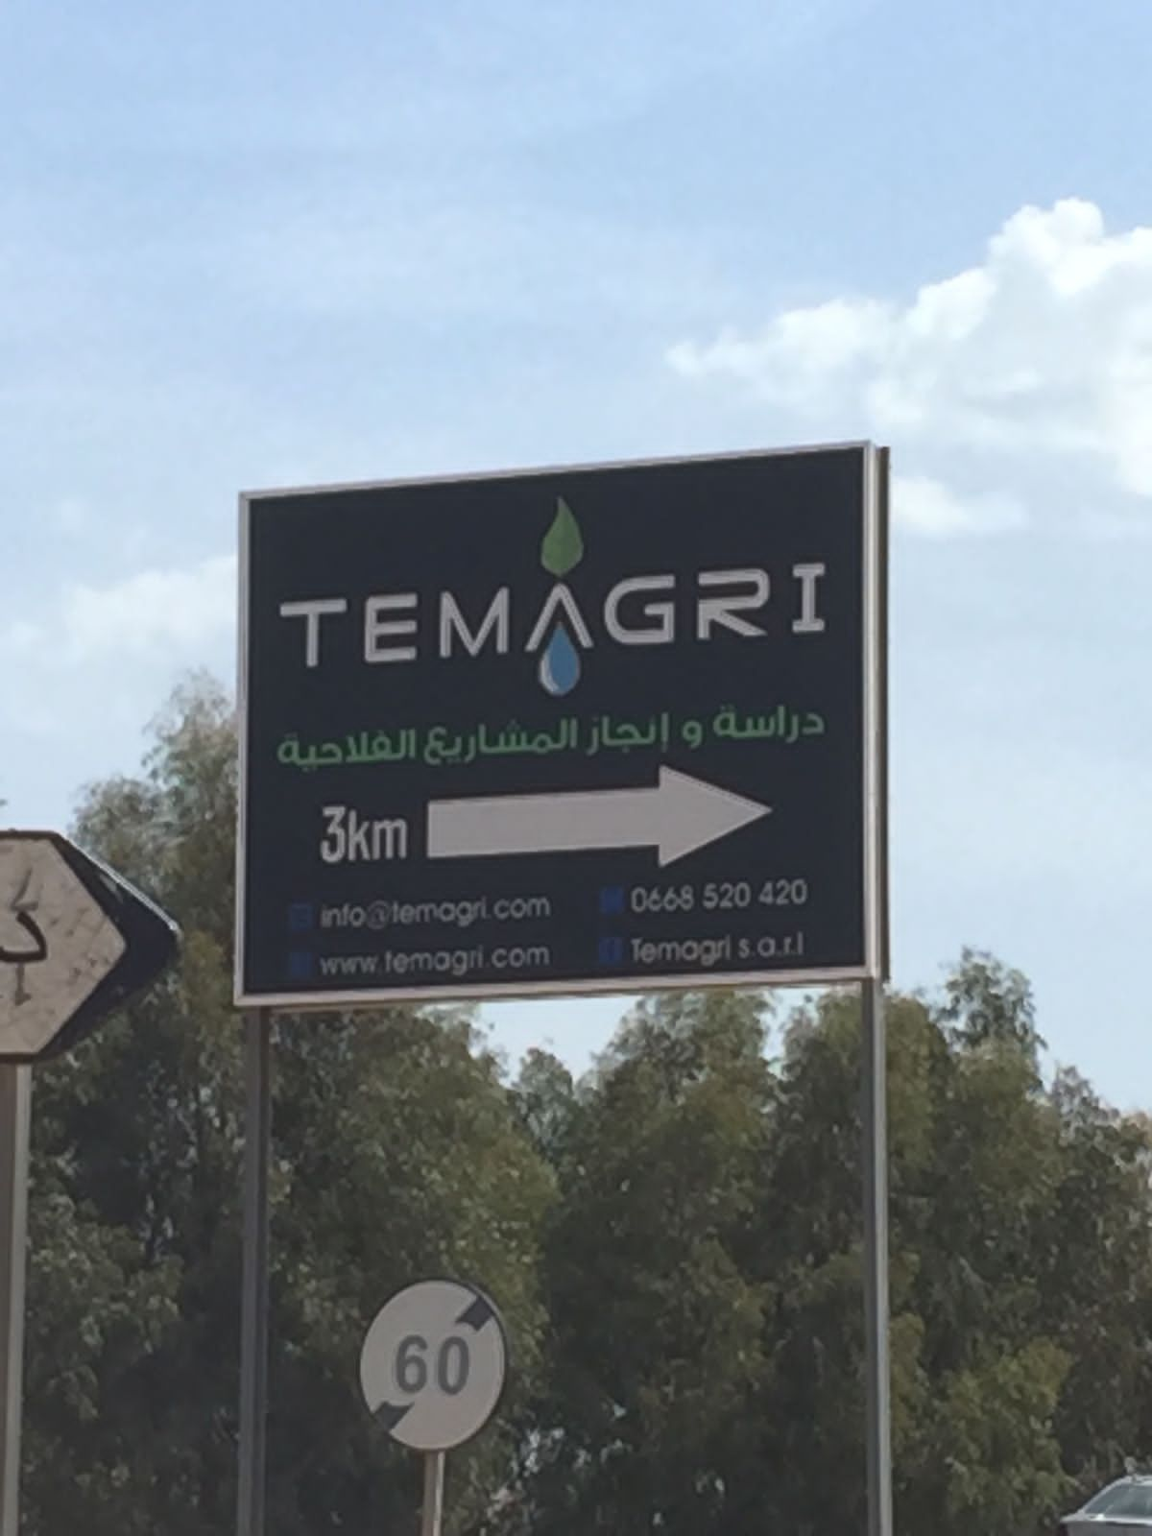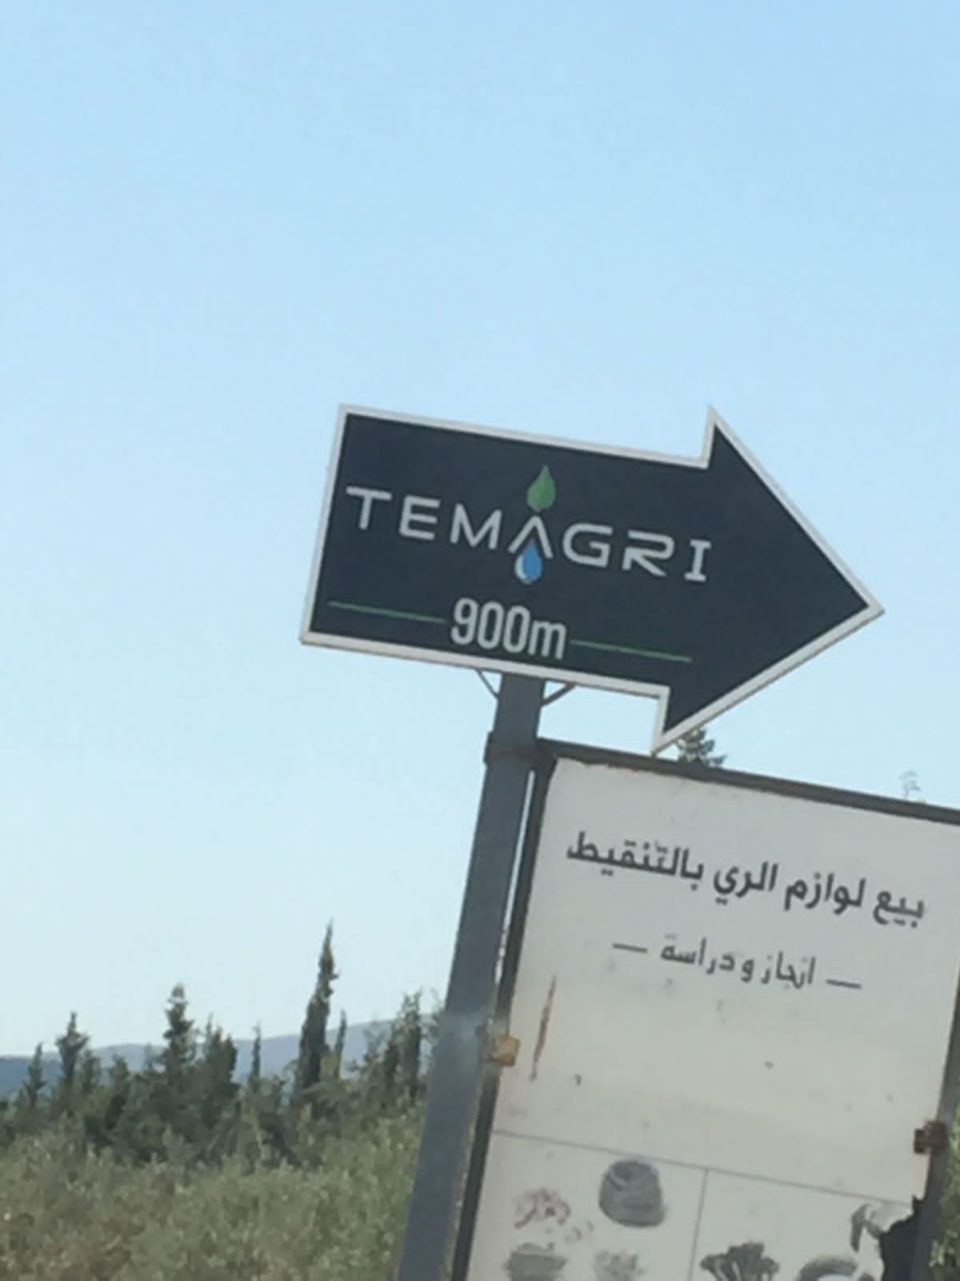
Cartes visites :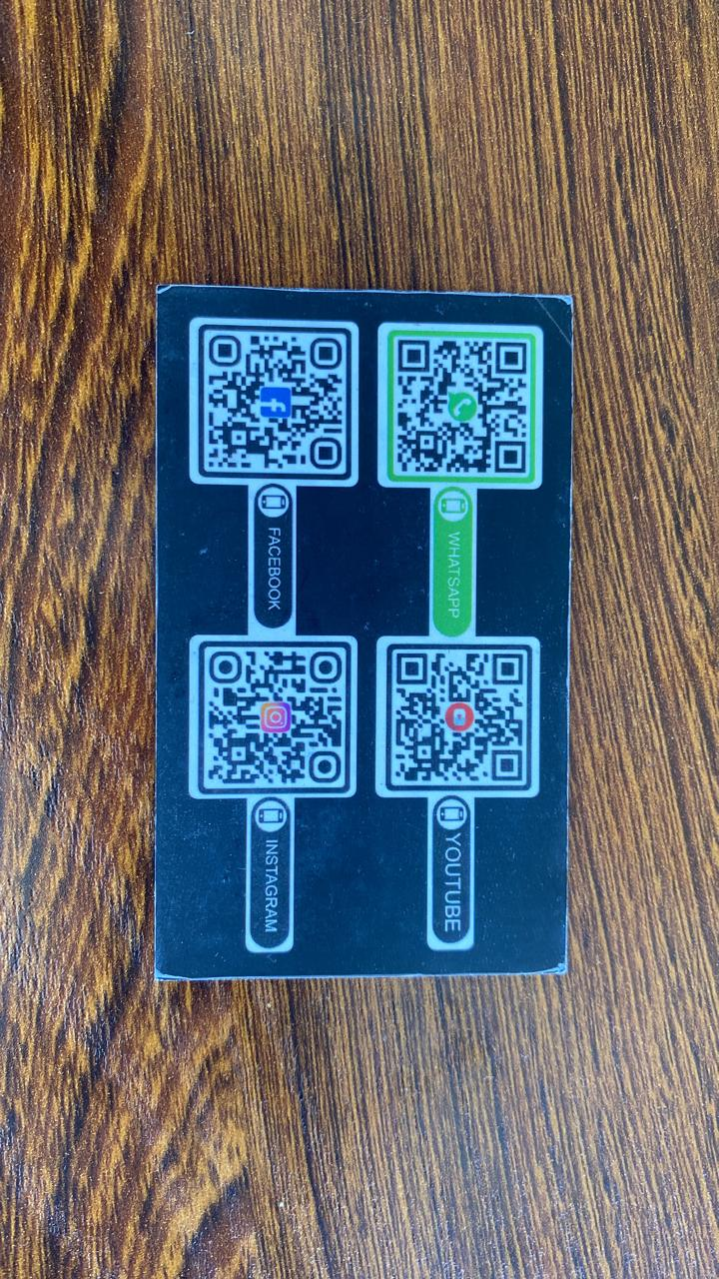
Locaux :
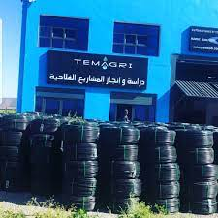
Personnalité de la marque :
TEMAGRI est une entreprise familiale, la personnalité de notre entreprise repose sur les valeurs de confiance, le sérieux, le savoir, l’engagement et la polyvalence.
Nous souhaitons développer notre image pour refléter une volonté de modernisation et d’efficience.
Notre public cible sont d’une part les agriculteurs et les porteurs de projets (propriétaires de terres agricoles) et d’autre part les revendeurs de matériaux d’irrigation (sociétés spécialisés dans la revente de matériaux ou l’installation de projets agricoles)

Liste des fonctionnalités spécifiques

Le site internet TEMAGRI doit d’abord être une vitrine pour présenter la société et ses services.
A terme notre objectif est d’en faire un site e-commerce. Pour un début, nous ne souhaitons pas donner la possibilité à nos clients d’acheter directement depuis le site.
On voudrait permettre aux utilisateurs de consulter les pages, en rajouter certaines aux favoris, télécharger le catalogue est éditer un bon de commande depuis une liste de produits.
Nous souhaitons également diffuser des images et des vidéos à la demande du client soit en scrappant le contenu des réseaux sociaux soit en les stockant directement dans le site.

Plan du site

Nous avons besoin
- d’une page d’accueil
- d’une page TEMAGRI
  - Qui sommes nous ?
  - Politique de qualité
  - Actualités
  - Nous rejoindre
- d'une page Produits : nombre de produits 40*10
  - Revetement de bassins
  - Automatismes
  - Conduites en PVC
  - Accessoires PVC
  - Filtration
  - Micro-irrigation
  - Fertigation
  - Pompage
  - Energie solaire
- d'une page Documents
  - Catalogue
  - Fiches techniques
  - Bulletins d’essaies
- d’une page de Solutions agricoles
- d’une page Projets clés
- d’une page Nous contacter
- d’une fonctionnalité de Recherche

Contenu du site

Notre équipe sera en charge de la création du contenu du site. Pendant la phase de développement du site on peut utiliser du contenu factice.

Exemples de sites similaires

Ci-dessous une liste de sites similaires pour aider à illustrer ce dont nous avons besoin :
- SOMACOS : https://somacos.ma/
- CMGP : https://cmgp-cas.com/
- INLAY : http://www.inlay.ma/
- ERISER : http://eriser.ma/
- MAGRISER : https://magriser.com/
- NETAFIM : https://www.netafim.ma/

Calendrier

Nous souhaitons effectuer une mise en ligne du site le 21/08/2023 au plus tard.

